UNIVERSIDADE KIMPA VITA
Instituto Politécnico — Curso de Engenharia Informática
Disciplina: Inteligência Artificial II
GUIÃO PRÁTICO — CAPÍTULO III
Aprendizagem Automática (Machine Learning)
Modelos Supervisionados • Não Supervisionados • Por Reforço
IIIº Ano — Engenharia Informática
2025

Índice
Nota: Atualize o índice no Word (clique com botão direito > Atualizar Campo).

Introdução ao Guião Prático
Este guião é um material de apoio laboratorial para a disciplina de Inteligência Artificial II (IA II), correspondente ao Capítulo III do fascículo da disciplina. O objectivo é proporcionar ao estudante uma experiência prática e comentada dos principais paradigmas de Aprendizagem Automática (Machine Learning — ML), com implementação em Python utilizando a biblioteca scikit-learn.
O guião está organizado em duas secções principais e uma tarefa final:
- Secção 1: Modelos Supervisionados — Classificação e Regressão
- Secção 2: Modelos Não Supervisionados — K-Means com métricas de validade
- Tarefa Final: Aprendizagem por Reforço — Q-Learning num ambiente Grid World

Fundamentação Científica
💡 CONCEITO: Mitchell (1997) define: "Um programa aprende a partir da experiência E em relação a tarefas T, com medida de desempenho P, se P em T melhora com E."
A Aprendizagem Automática é um subcampo da Inteligência Artificial que permite que sistemas computacionais melhorem o seu desempenho em tarefas específicas a partir de dados, sem serem explicitamente programados para cada regra. Esta prática laboratoral operacionaliza esta definição com três paradigmas distintos:
Paradigma | Característica Principal | Aplicação na Prática
Supervisionado | Dados com rótulos (labels) | Aprovação de crédito, previsão de preços
Não Supervisionado | Dados sem rótulos | Segmentação de clientes (K-Means)
Por Reforço | Agente aprende por recompensas | Navegação em labirinto (Q-Learning)

Objectivos e Requisitos do Laboratório

Objectivos Gerais
O estudante, ao finalizar este laboratório, deverá ser capaz de:
- Implementar, treinar e avaliar modelos de classificação supervisionada em Python.
- Aplicar correctamente a divisão treino/teste e normalização de dados.
- Calcular e interpretar métricas de avaliação: Acurácia, Precisão, Recall, F1-Score, AUC-ROC.
- Visualizar e interpretar Matrizes de Confusão e Curvas ROC.
- Aplicar K-Means com determinação do K ideal por três métricas de validação.
- Compreender o mecanismo do Q-Learning e implementar um agente simples.

Ferramentas e Tecnologias Necessárias
Para a execução deste laboratório, são necessárias as seguintes ferramentas:
Ferramenta | Versão Mínima | Finalidade
Python | 3.8+ | Linguagem de programação principal
scikit-learn | 1.3+ | Modelos de ML, métricas, pré-processamento
pandas | 2.0+ | Manipulação de dados tabulares
numpy | 1.24+ | Operações numéricas e matrizes
matplotlib | 3.7+ | Visualizações gráficas
seaborn | 0.12+ | Gráficos estatísticos avançados
Jupyter Notebook | 6.5+ (opcional) | Ambiente interactivo recomendado

Instalação das Dependências
Execute o seguinte comando no terminal para instalar todas as bibliotecas necessárias:
# Instalar todas as dependências de uma vez
pip install scikit-learn pandas numpy matplotlib seaborn

# Verificar instalação
python -c "import sklearn; print(sklearn.__version__)"

Estrutura dos Ficheiros
pratica_ml/
├── datasets/
│ ├── credito_bancario.csv # Dataset de classificação (300 amostras)
│ ├── precos_imoveis.csv # Dataset de regressão (200 amostras)
│ └── clientes_ecommerce.csv # Dataset de clustering (250 amostras)
├── codigos/
│ ├── secao1_supervisionado.py # Secção 1: Modelos Supervisionados
│ ├── secao2_nao_supervisionado.py # Secção 2: K-Means
│ └── tarefa_reforco_qlearning.py # Tarefa: Q-Learning
└── figuras/ # Gráficos gerados automaticamente

Secção 1: Modelos Supervisionados
💡 CONCEITO: Aprendizagem Supervisionada: o modelo é treinado com dados rotulados (pares entrada → saída desejada). O algoritmo aprende a mapear features para o target correcto.

1.1 Dataset: Aprovação de Crédito Bancário
Para esta secção, utilizamos um dataset simulado com 300 amostras representando pedidos de crédito bancário. O problema é de classificação binária: prever se um cliente será Aprovado (1) ou Recusado (0).
Variáveis do dataset:
- Idade: idade do cliente (18–64 anos)
- Pontuacao_Credito: pontuação de crédito (300–850)
- Rendimento_Mensal: rendimento em USD (500–5000)
- Anos_Historico: anos de histórico bancário (0–9)
- Divida_Total: dívida total actual em USD (0–8000)
- Aprovado: variável-alvo — 1=Aprovado, 0=Recusado
⚠ NOTA: Distribuição: 60.3% Recusado, 39.7% Aprovado — ligeiro desequilíbrio de classes. Por isso, AUC-ROC é preferível à Acurácia como métrica principal.
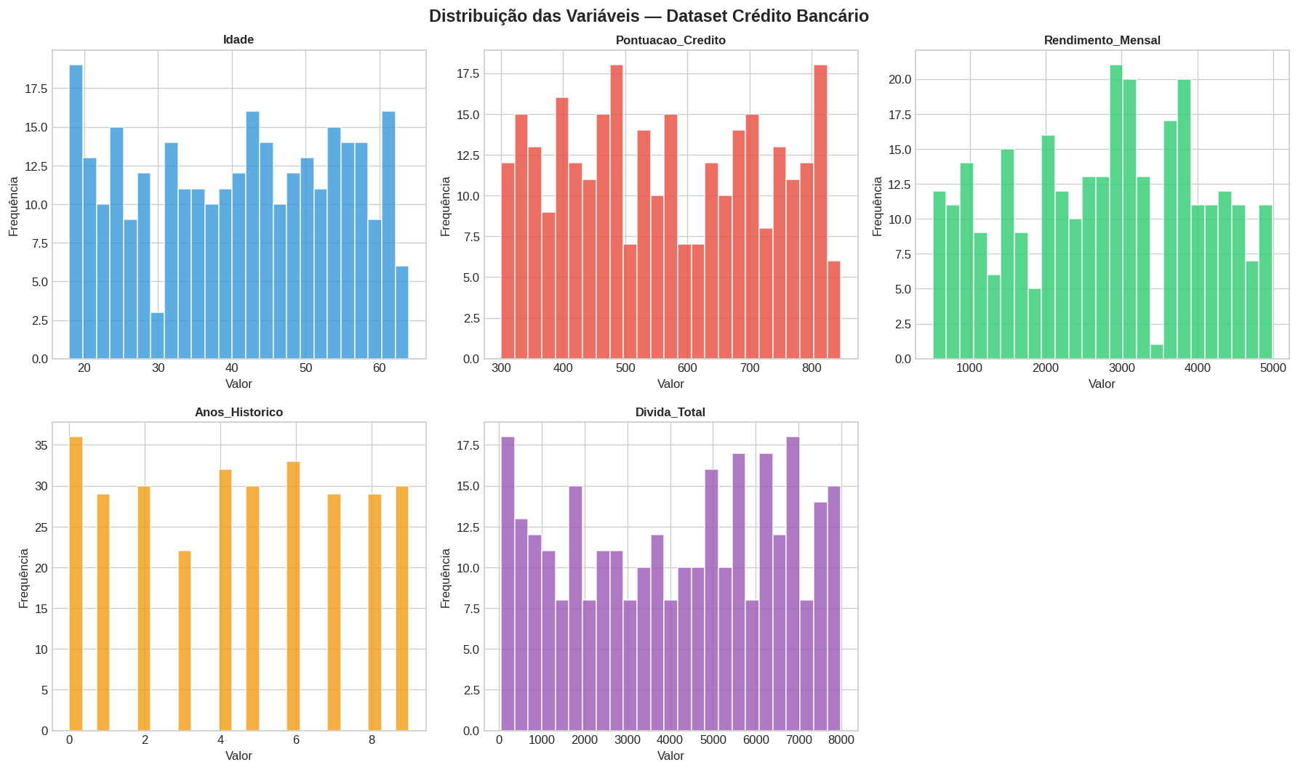
Figura 1.1 — Distribuição das variáveis no dataset de crédito bancário

1.2 Pré-Processamento: Divisão Treino/Teste e Normalização
Antes de treinar qualquer modelo, os dados devem ser preparados correctamente. Duas etapas são fundamentais:

1.2.1 Divisão Treino/Teste (70%/30%)
Os dados são divididos aleatoriamente em dois conjuntos mutuamente exclusivos:
- Conjunto de Treino (70% = 210 amostras): usado para o algoritmo aprender os padrões.
- Conjunto de Teste (30% = 90 amostras): nunca visto durante o treino — simula dados novos reais.
⚠ NOTA: O parâmetro stratify=y garante que a proporção de classes (60%/40%) seja mantida em ambos os conjuntos — técnica chamada Divisão Estratificada. Sem isto, por azar, o conjunto de teste poderia ter proporções muito diferentes do treino.
from sklearn.model_selection import train_test_split

# Separar features (X) e target (y)
X = df.drop("Aprovado", axis=1)
y = df["Aprovado"]

# 70% treino, 30% teste, estratificado, reproduzível (random_state=42)
X_train, X_test, y_train, y_test = train_test_split(
X, y, test_size=0.30, random_state=42, stratify=y
)

1.2.2 Normalização com StandardScaler
O StandardScaler transforma cada feature para ter média=0 e desvio padrão=1 (z-score):
z = (x − μ) / σ
⚠ NOTA: IMPORTANTE: O scaler é ajustado APENAS nos dados de treino (fit_transform) e depois aplicado ao teste (transform). Se ajustarmos no teste, ocorre data leakage — o modelo "vê" informação do teste antes de ser avaliado, dando uma estimativa optimista e falsa do desempenho.
from sklearn.preprocessing import StandardScaler

scaler = StandardScaler()

# fit_transform: aprende μ e σ do TREINO e transforma
X_train_sc = scaler.fit_transform(X_train)

# transform: usa μ e σ do TREINO para transformar o TESTE
# NÃO usa fit aqui — evita data leakage!
X_test_sc = scaler.transform(X_test)

1.3 Modelos de Classificação

1.3.1 KNN — K-Vizinhos Mais Próximos
O KNN é um algoritmo baseado em instâncias: para classificar uma nova amostra, encontra os K pontos mais próximos no espaço de features e faz votação maioritária.
💡 CONCEITO: Escolha de K=5: um K pequeno (K=1) causa overfitting (muita sensibilidade ao ruído); um K grande causa underfitting (suaviza demasiado as fronteiras de decisão). K=5 é um bom ponto de partida.
⚠ NOTA: KNN exige obrigatoriamente normalização: sem ela, variáveis de maior escala (ex: Rendimento_Mensal ~2000) dominam o cálculo de distância euclidiana sobre variáveis de menor escala (ex: Anos_Historico ~5).
from sklearn.neighbors import KNeighborsClassifier

# K=5, distância euclidiana (padrão)
knn = KNeighborsClassifier(n_neighbors=5, metric="euclidean")

# Treinar com dados normalizados
knn.fit(X_train_sc, y_train)

# Prever no conjunto de teste
y_pred_knn = knn.predict(X_test_sc)
y_prob_knn = knn.predict_proba(X_test_sc)[:, 1]

print(f"Acurácia Treino: {knn.score(X_train_sc, y_train):.4f}")
print(f"Acurácia Teste: {accuracy_score(y_test, y_pred_knn):.4f}")

1.3.2 Árvore de Decisão
Uma Árvore de Decisão divide recursivamente o espaço de features com base em perguntas binárias (ex: "Pontuacao_Credito > 600?"). O critério gini mede a impureza de cada nó.
💡 CONCEITO: Vantagem chave: é completamente interpretável — podemos visualizar e explicar cada decisão. Desvantagem: alta variância — pequenas mudanças nos dados de treino podem gerar árvores muito diferentes.
from sklearn.tree import DecisionTreeClassifier, plot_tree

# max_depth=5 limita profundidade para evitar overfitting
# criterion="gini" minimiza impureza de Gini
dt = DecisionTreeClassifier(max_depth=5, criterion="gini", random_state=42)

# Árvore NÃO precisa de normalização (baseada em limiares)
dt.fit(X_train, y_train)

# Visualizar a árvore
fig, ax = plt.subplots(figsize=(20, 8))
plot_tree(dt, feature_names=X.columns, class_names=["Recusado","Aprovado"],
filled=True, rounded=True, ax=ax)
plt.savefig("arvore_decisao.png", dpi=100, bbox_inches="tight")
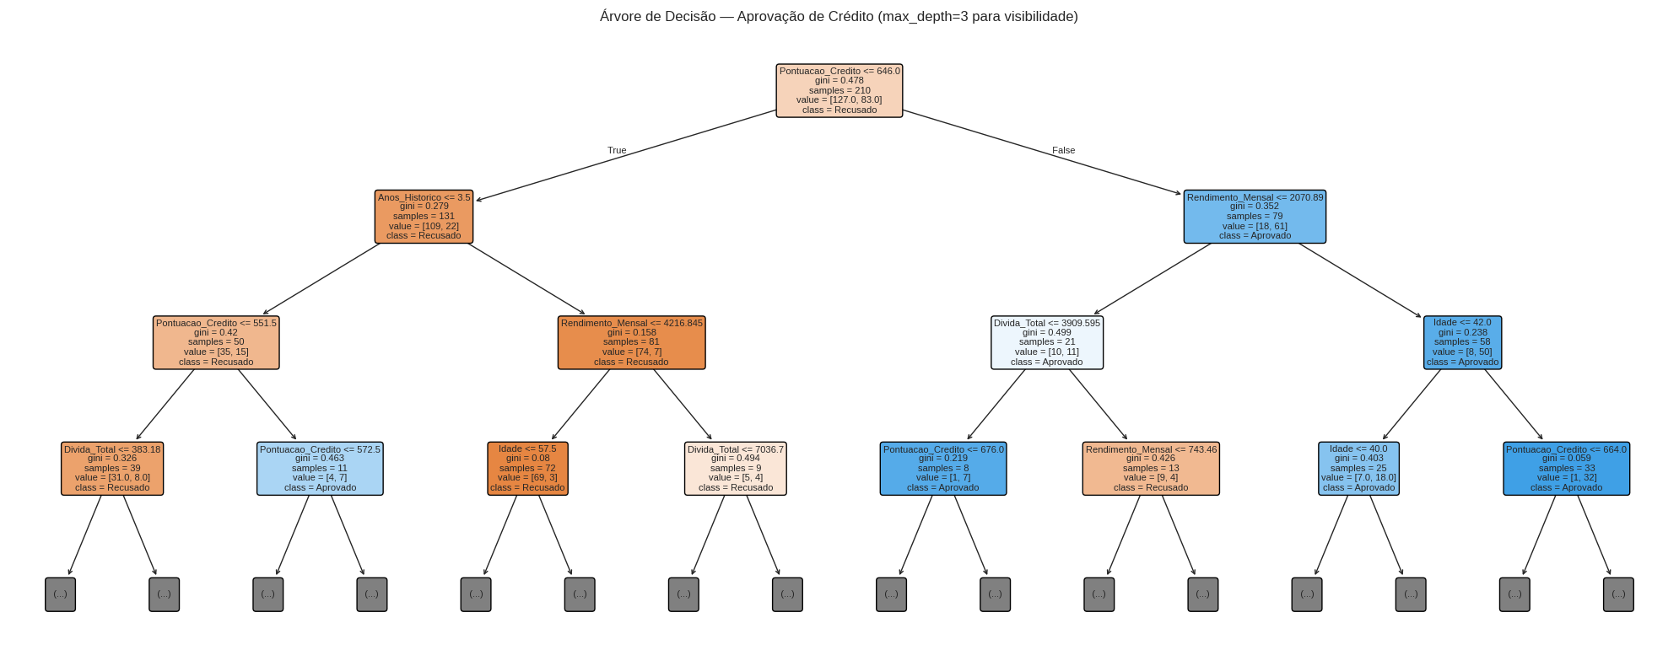
Figura 1.2 — Árvore de Decisão treinada (max_depth=3 para visibilidade)

1.3.3 Random Forest (Floresta Aleatória)
O Random Forest é um ensemble de múltiplas Árvores de Decisão. Cada árvore é treinada num subconjunto aleatório dos dados (bootstrap) e com um subconjunto aleatório das features. A predição final é a votação maioritária.
💡 CONCEITO: Random Forest resolve o principal problema da Árvore de Decisão: instabilidade. O conjunto de 100 árvores é muito mais robusto do que qualquer árvore individual — redução da variância por agregação (bagging).
from sklearn.ensemble import RandomForestClassifier

# n_estimators=100: 100 árvores no ensemble
# max_depth=5: cada árvore limitada
# n_jobs=-1: paralelizar em todos os núcleos da CPU
rf = RandomForestClassifier(n_estimators=100, max_depth=5,
random_state=42, n_jobs=-1)
rf.fit(X_train, y_train)

# Importância das features: quais variáveis mais influenciaram?
feat_imp = pd.Series(rf.feature_importances_, index=X.columns)
feat_imp.sort_values().plot(kind="barh")
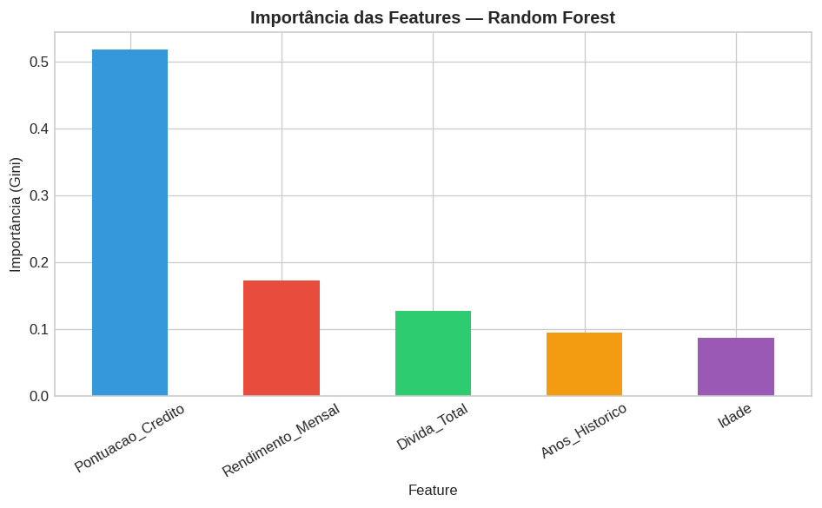
Figura 1.3 — Importância das features no Random Forest (Gini Importance)

1.3.4 SVM — Máquina de Vectores de Suporte
O SVM encontra o hiperplano que maximiza a margem de separação entre as classes. O kernel RBF (Radial Basis Function) transforma os dados para um espaço de maior dimensão onde são linearmente separáveis — o "kernel trick" descrito no Capítulo III.
💡 CONCEITO: C=1.0 é o parâmetro de regularização: C alto = margens menores, menos erros no treino (risco de overfitting); C baixo = margens maiores, mais tolerante a erros (risco de underfitting).
from sklearn.svm import SVC

# kernel="rbf": Radial Basis Function (não-linear)
# C=1.0: regularização (trade-off margem vs. erros)
# probability=True: necessário para calcular AUC-ROC
svm = SVC(kernel="rbf", C=1.0, probability=True, random_state=42)

# SVM EXIGE normalização — muito sensível à escala
svm.fit(X_train_sc, y_train)
y_pred_svm = svm.predict(X_test_sc)
y_prob_svm = svm.predict_proba(X_test_sc)[:, 1]

1.4 Métricas de Avaliação

1.4.1 Matrizes de Confusão
A Matriz de Confusão desagrega as previsões em quatro categorias: VP (Verdadeiros Positivos), VN (Verdadeiros Negativos), FP (Falsos Positivos) e FN (Falsos Negativos). Fornece muito mais informação do que a simples acurácia.
⚠ NOTA: Em aprovação de crédito: um FN (cliente aprovado classificado como recusado) representa perda de negócio. Um FP (cliente recusado classificado como aprovado) representa risco de incumprimento. O custo de cada erro depende do contexto de negócio.
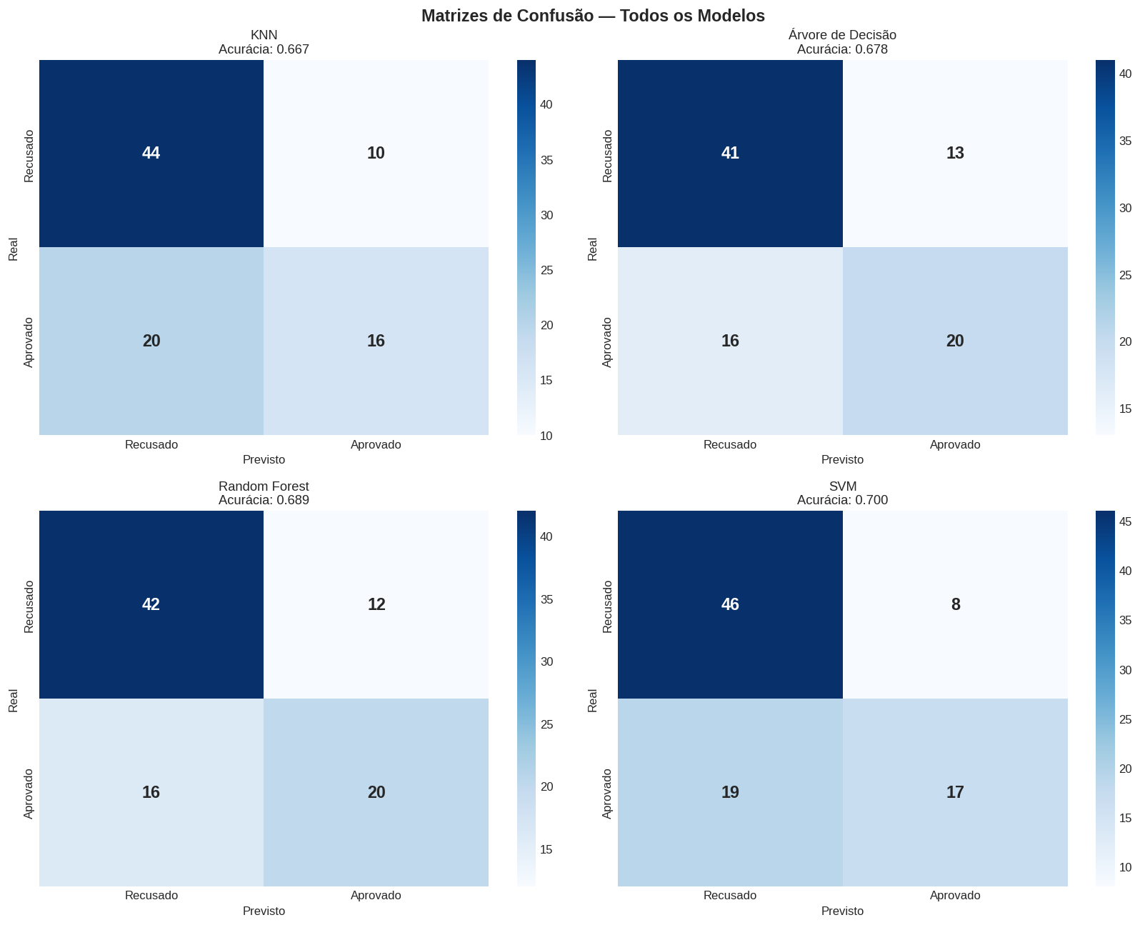
Figura 1.4 — Matrizes de Confusão para os 4 modelos

1.4.2 Métricas Derivadas da Matriz de Confusão
from sklearn.metrics import accuracy_score, precision_score,
recall_score, f1_score, roc_auc_score

# Acurácia: (VP + VN) / Total
acc = accuracy_score(y_test, y_pred)

# Precisão: VP / (VP + FP) — dos que previ positivo, quantos eram?
prec = precision_score(y_test, y_pred)

# Recall (Sensibilidade): VP / (VP + FN) — dos positivos reais, quantos detectei?
rec = recall_score(y_test, y_pred)

# F1-Score: 2 × (Precisão × Recall) / (Precisão + Recall)
f1 = f1_score(y_test, y_pred)

# AUC-ROC: área sob a curva ROC (usa probabilidades, não classe)
auc = roc_auc_score(y_test, y_prob)

1.4.3 Curvas ROC e AUC
A Curva ROC plota a Taxa de Verdadeiros Positivos (TPR=Recall) contra a Taxa de Falsos Positivos (FPR) para todos os limiares de decisão possíveis. AUC=1.0 é o classificador perfeito; AUC=0.5 é equivalente a adivinhar aleatoriamente.
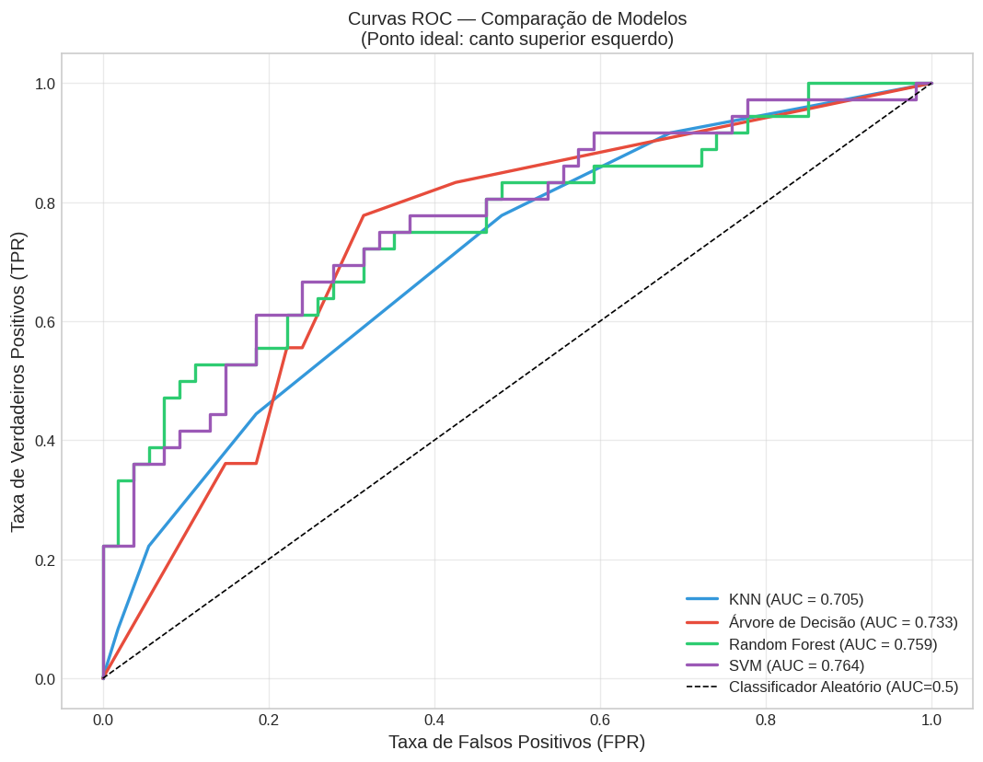
Figura 1.5 — Curvas ROC dos 4 modelos. O modelo SVM (linha roxa) obteve AUC=0.764, o melhor resultado.

1.4.4 Validação Cruzada K-Fold
A validação cruzada k-fold divide os dados em K=5 grupos. Em cada iteração, um grupo diferente é usado como validação e os restantes 4 como treino. O desempenho final é a média±desvio padrão dos 5 resultados — estimativa mais robusta e menos dependente da aleatoriedade da divisão.
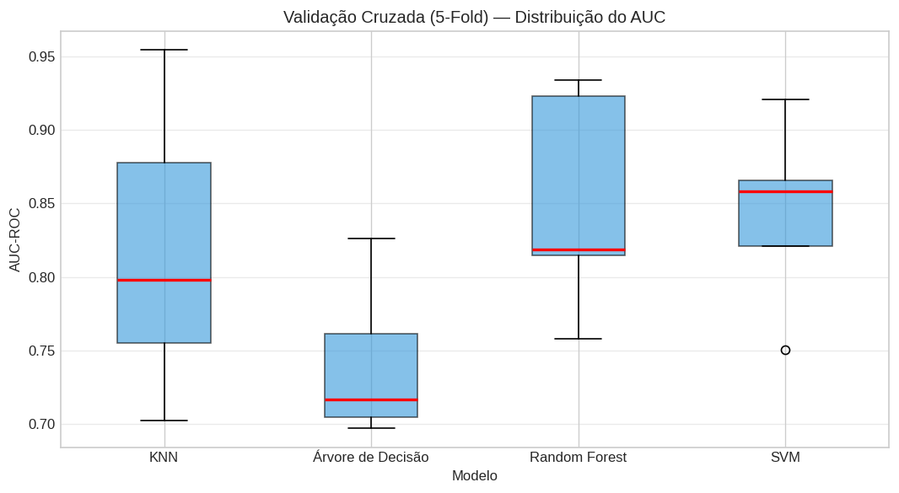
Figura 1.6 — Validação Cruzada 5-Fold. Random Forest e SVM mostram maior estabilidade (menor dispersão).

1.5 Tabela Comparativa Final — Classificação
Com base nas métricas calculadas no conjunto de teste, apresentamos a comparação dos 4 modelos:
Modelo | Acurácia | Precisão | Recall | F1-Score | AUC-ROC
KNN | 0.6667 | 0.6154 | 0.4444 | 0.5161 | 0.7050
Árvore de Decisão | 0.6778 | 0.6061 | 0.5556 | 0.5797 | 0.7325
Random Forest | 0.6889 | 0.6250 | 0.5556 | 0.5882 | 0.7587
SVM ★ MELHOR | 0.7000 | 0.6800 | 0.4722 | 0.5574 | 0.7639

💡 CONCEITO: CONCLUSÃO: O SVM com kernel RBF obteve o melhor AUC-ROC (0.7639) — maior capacidade discriminativa. O Random Forest tem melhor equilíbrio Recall/F1. A escolha do modelo depende do objectivo: maximizar AUC → SVM; maximizar Recall → Random Forest.

1.6 Regressão Linear — Previsão de Preços de Imóveis
Para problemas com saída contínua (não discreta), usamos Regressão. O dataset de preços de imóveis tem 200 amostras com variáveis: Área (m²), Quartos, Distância ao Centro, Ano de Construção e Garagem. A saída é o preço em USD.
O modelo de Regressão Linear aprende os coeficientes β que minimizam o MSE (Erro Quadrático Médio):
from sklearn.linear_model import LinearRegression
from sklearn.metrics import mean_squared_error, r2_score

lr = LinearRegression()
lr.fit(X_reg_train_sc, y_reg_train)
y_pred = lr.predict(X_reg_test_sc)

# Coeficientes: impacto de cada variável no preço
for feat, coef in zip(X_reg.columns, lr.coef_):
print(f"{feat}: {coef:.2f} USD por unidade")

print(f"R² = {r2_score(y_reg_test, y_pred):.4f}")
print(f"RMSE = {mean_squared_error(y_reg_test, y_pred, squared=False):.2f} USD")
Resultados obtidos:
- R² = 0.9793 — o modelo explica 97.9% da variância do preço
- RMSE = $13,195 — erro típico de previsão (em 200k médio, ≈6.6% de erro)
- MAE = $10,763 — erro absoluto médio
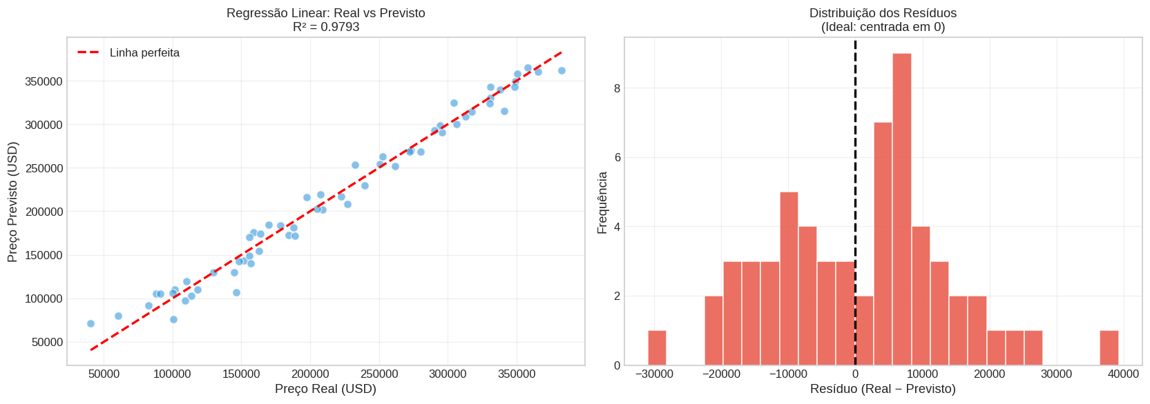
Figura 1.7 — Gráfico Real vs Previsto (R²=0.98) e distribuição dos resíduos centrada em 0.

Secção 2: Modelos Não Supervisionados — K-Means
💡 CONCEITO: Aprendizagem Não Supervisionada: os dados NÃO têm rótulos. O algoritmo descobre por si próprio a estrutura intrínseca — agrupamentos, padrões ocultos, representações compactas.

2.1 Dataset: Clientes E-Commerce
Para esta secção, utilizamos dados de 250 clientes de uma plataforma de comércio electrónico, sem qualquer rótulo de segmento. O objectivo é descobrir grupos naturais de clientes para estratégias de marketing personalizadas.
Variáveis (todas numéricas, sem target):
- Idade: idade do cliente (18–70 anos)
- Gasto_Mensal: gasto médio mensal em USD (50–800)
- Frequencia_Compras: número de compras por mês (1–19)
- Tempo_Plataforma_h: horas diárias na plataforma (0.5–10)
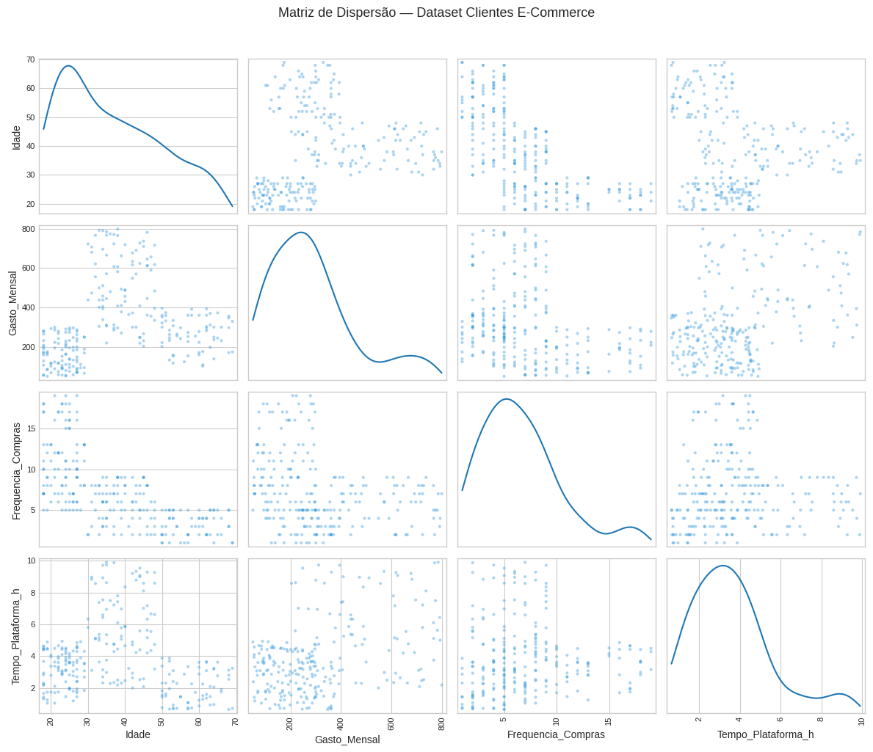
Figura 2.1 — Matriz de dispersão dos dados de clientes. Observam-se grupos naturais em algumas combinações de variáveis.

2.2 K-Means: Algoritmo e Pré-Processamento

2.2.1 Como funciona o K-Means
O algoritmo K-Means agrupa N amostras em K clusters, minimizando a soma das distâncias quadráticas intra-cluster (WCSS):
# WCSS = Σ Σ ||xi - μk||²
# xi = ponto no cluster k
# μk = centróide do cluster k

# Algoritmo:
# 1. Inicializar K centróides (k-means++ é mais inteligente)
# 2. Atribuir cada ponto ao centróide mais próximo
# 3. Recalcular centróides (média do cluster)
# 4. Repetir 2-3 até convergência (centróides estáveis)
⚠ NOTA: O único hiperparâmetro do K-Means é K — o número de clusters. Escolher K correctamente é o principal desafio. Usamos 3 métricas de validade interna.

2.2.2 Normalização Obrigatória
from sklearn.preprocessing import StandardScaler

scaler = StandardScaler()
X_scaled = scaler.fit_transform(df)

# JUSTIFICAÇÃO: K-Means usa distância euclidiana.
# Sem normalização, Gasto_Mensal (~300 USD) domina
# Frequencia_Compras (~7 compras) no cálculo de distância.
# StandardScaler garante que todas as variáveis contribuam
# igualmente para a formação dos clusters.

2.3 Determinação do K Ideal — Três Métricas
Testamos K de 2 a 10 e calculamos três índices de validade interna para determinar o K óptimo:

Métrica 1: Método do Cotovelo (Elbow Method — WCSS)
Plota o WCSS em função de K. Procuramos o "cotovelo" — ponto onde adicionar mais clusters já não reduz significativamente o WCSS. Analogia: é como dobrar um papel — o ângulo mais nítido indica o ponto óptimo.

Métrica 2: Índice de Silhouette
Mede quão bem cada amostra se encaixa no seu cluster vs. no cluster vizinho. Varia de -1 a +1:
- +1: amostra muito bem agrupada (longe dos outros clusters)
- 0: amostra na fronteira entre clusters
- -1: amostra provavelmente no cluster errado

Métrica 3: Índice de Calinski-Harabasz (CH Score)
Mede a razão entre a dispersão inter-cluster (entre clusters) e a dispersão intra-cluster (dentro dos clusters). Valores maiores indicam clusters mais compactos e bem separados.
from sklearn.cluster import KMeans
from sklearn.metrics import silhouette_score, calinski_harabasz_score

wcss_vals, sil_vals, ch_vals = [], [], []

for k in range(2, 11):
km = KMeans(n_clusters=k, init="k-means++", n_init=10, random_state=42)
labels = km.fit_predict(X_scaled)
wcss_vals.append(km.inertia_)
sil_vals.append(silhouette_score(X_scaled, labels))
ch_vals.append(calinski_harabasz_score(X_scaled, labels))
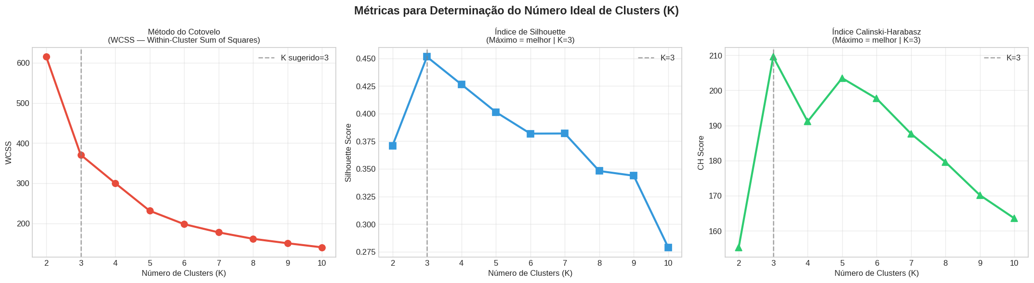
Figura 2.2 — Três métricas de validação. Todas apontam para K=3: cotovelo em K=3, Silhouette e CH máximos em K=3.
💡 CONCEITO: DECISÃO JUSTIFICADA: As 3 métricas convergem para K=3 — cotovelo visível em K=3, Silhouette Score máximo (0.4514) em K=3, CH Score máximo (209.55) em K=3. Adicionalmente, K=3 tem interpretabilidade de negócio: jovens, adultos e seniores.

2.4 Treinamento Final e Interpretação
# Treinar K-Means final com K=3
# init="k-means++": inicialização inteligente dos centróides
# n_init=10: repetir 10 vezes, escolher melhor (menor WCSS)
kmeans = KMeans(n_clusters=3, init="k-means++", n_init=10, random_state=42)
labels = kmeans.fit_predict(X_scaled)
df["Cluster"] = labels

# Métricas finais
print(f"WCSS: {kmeans.inertia_:.2f}")
print(f"Silhouette Score: {silhouette_score(X_scaled,labels):.4f}")
print(f"Calinski-Harabasz: {calinski_harabasz_score(X_scaled,labels):.2f}")
Resultados com K=3 (500 iterações, convergiu em 4):
Cluster | Nº Clientes | Idade Média | Gasto Médio | Freq. Compras | Perfil
0 (Adultos ricos) | 82 (32.8%) | 39 anos | $528/mês | 6/mês | Alto valor
1 (Jovens activos) | 99 (39.6%) | 23 anos | $164/mês | 11/mês | Frequente
2 (Seniores) | 69 (27.6%) | 57 anos | $272/mês | 3/mês | Ocasional

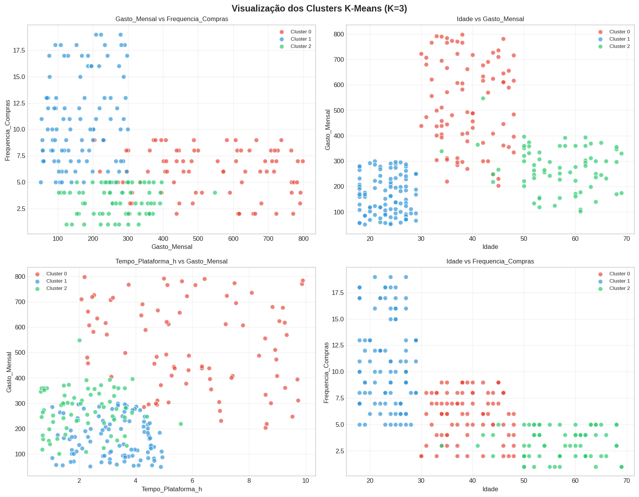
Figura 2.3 — Visualização dos 3 clusters em múltiplas combinações de variáveis.
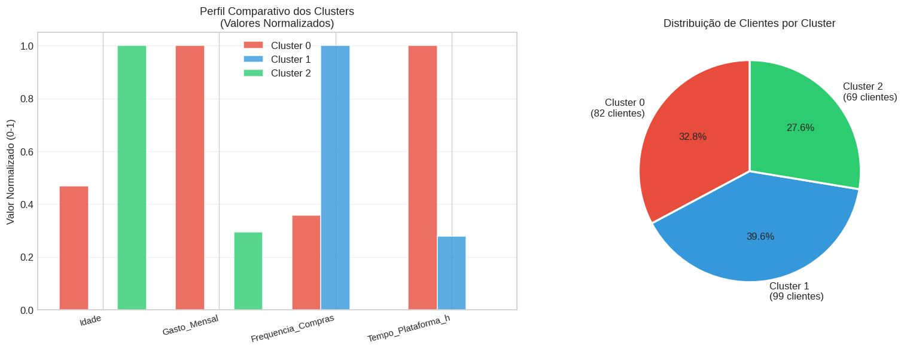
Figura 2.4 — Perfil comparativo e distribuição de clientes por cluster.
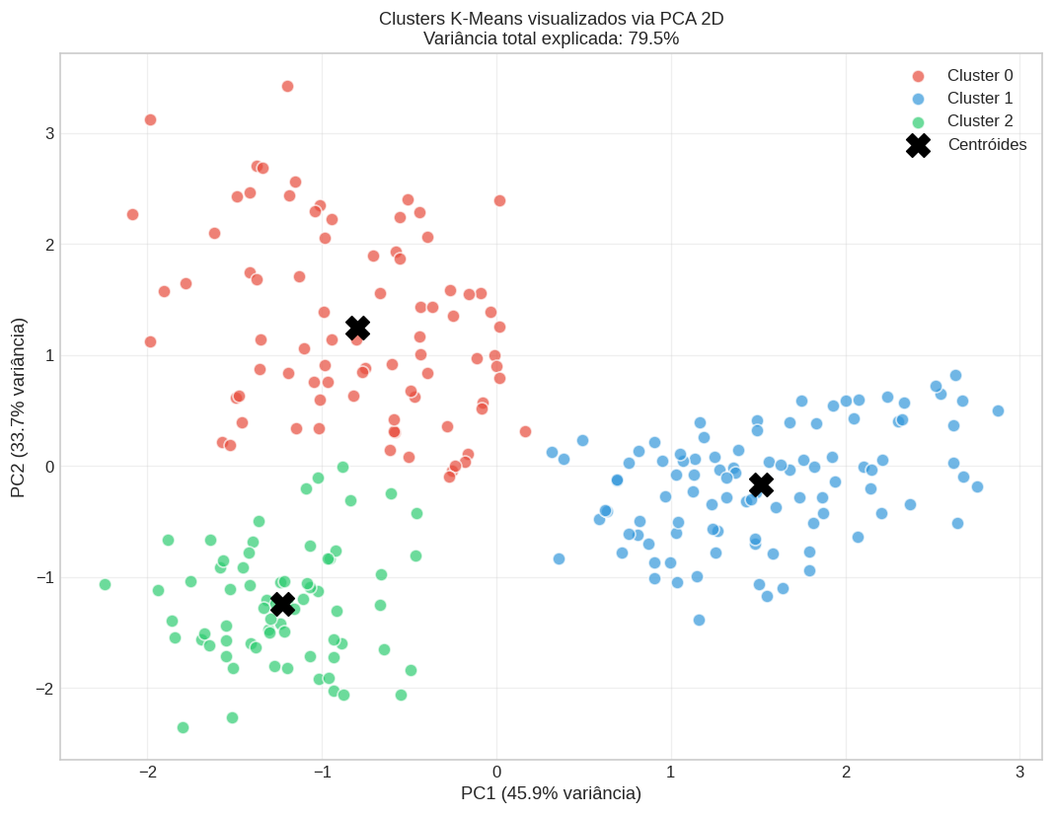
Figura 2.5 — Clusters visualizados em 2D via PCA. Os centróides (X preto) estão bem separados.

Tarefa Final: Aprendizagem por Reforço — Q-Learning
💡 CONCEITO: Aprendizagem por Reforço: um agente aprende a tomar decisões interagindo com um ambiente. Recebe recompensas por boas acções e penalizações por más — sem dados rotulados, sem supervisor. Aprende por tentativa e erro.

3.1 Ambiente: Grid World 5×5
Implementamos um agente que aprende a navegar num labirinto 5×5. Este é o exemplo clássico introdutório de Aprendizagem por Reforço, referenciado no Capítulo III do fascículo.
Componentes do ambiente:
- Estado (s): posição actual do agente — coordenadas (linha, coluna)
- Acções (a): 4 possíveis — Cima (↑), Baixo (↓), Esquerda (←), Direita (→)
- Recompensa (r): +100 ao chegar ao destino, −10 ao bater num obstáculo, −1 por passo
- Objectivo: maximizar a recompensa total acumulada

3.2 Algoritmo Q-Learning e Equação de Bellman
O Q-Learning mantém uma tabela Q[s,a] que representa o valor esperado de executar a acção a no estado s. A actualização segue a equação de Bellman:
# Equação de Bellman (actualização Q-Learning):
# Q(s,a) ← Q(s,a) + α × [r + γ × max Q(s',a') - Q(s,a)]
#
# α (alpha) = 0.1 — taxa de aprendizagem (quanto atualizar)
# γ (gamma) = 0.95 — factor de desconto (valor de recomp. futura)
# r = recompensa imediata
# max Q(s',a') = melhor acção possível no próximo estado s'

# Política ε-greedy:
if np.random.rand() < epsilon:
action = np.random.randint(N_ACTIONS) # Exploração (aleatório)
else:
action = np.argmax(Q_table[s_row, s_col]) # Exploração (melhor Q)

# ε decai de 1.0 → 0.01 ao longo dos episódios:
# início: 100% exploração (aprende o ambiente)
# fim: 1% exploração (usa o que aprendeu)

3.3 Resultados do Treinamento
O agente foi treinado durante 500 episódios. Os resultados demonstram a curva de aprendizagem característica do Reforço:
- Episódio 100: Taxa de sucesso 94% — aprendizagem rápida inicial
- Episódio 200: Taxa de sucesso 100% — política óptima encontrada
- Episódios 300–500: 100% consistente — consolidação do conhecimento
- Percurso óptimo: 8 passos (S→G, evitando todos os obstáculos)
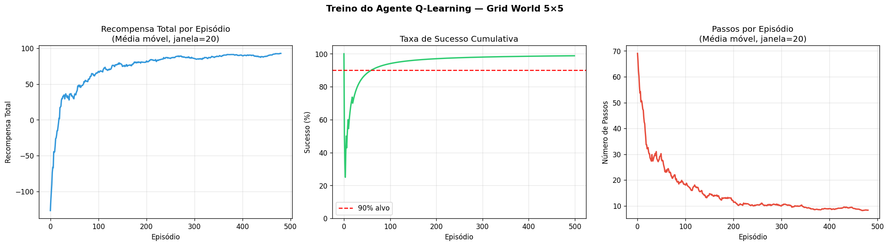
Figura 3.1 — Curvas de treino: recompensa cresce, passos diminuem, taxa de sucesso converge para 100%.
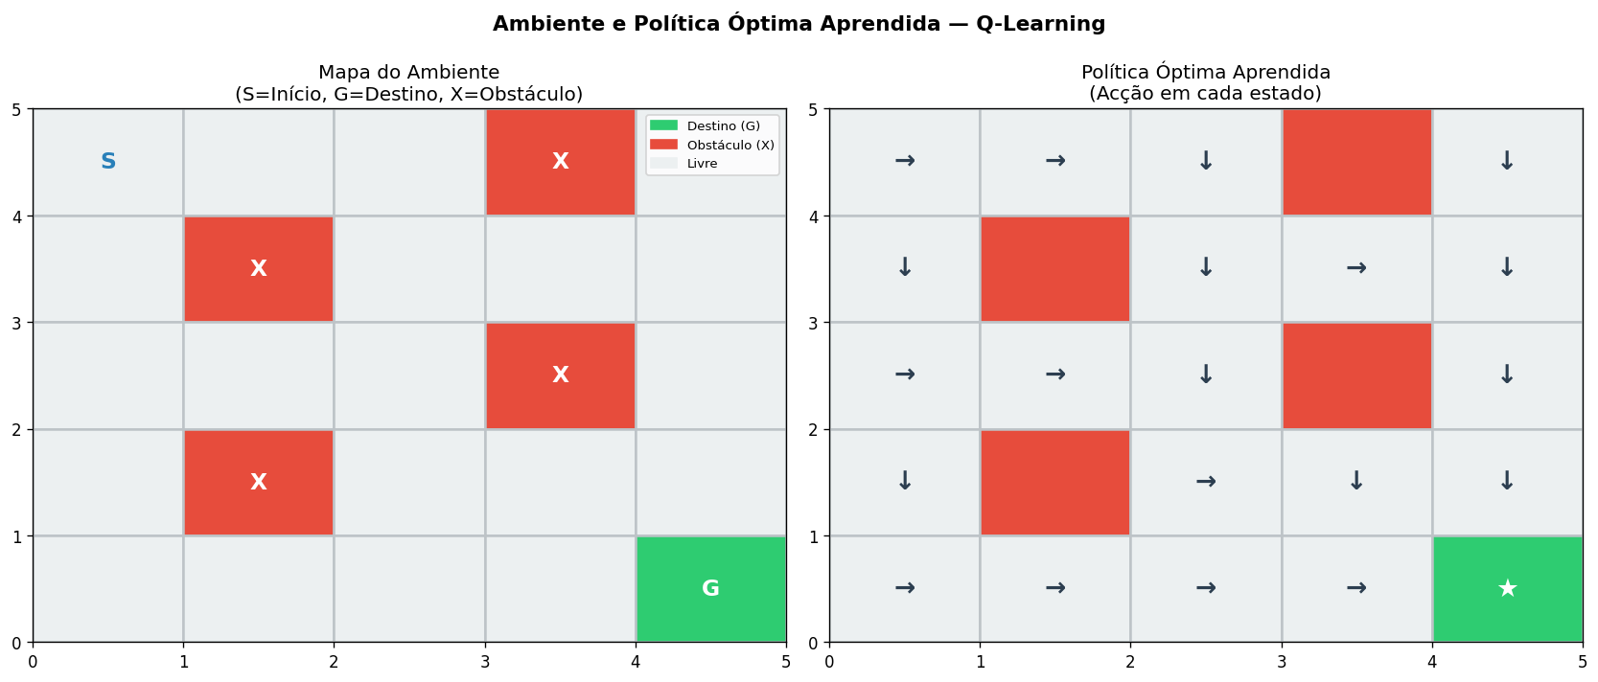
Figura 3.2 — Mapa do labirinto (esq.) e política óptima aprendida (dir.). As setas mostram a melhor acção em cada estado.

3.4 Enunciado da Tarefa para os Estudantes
Com base na implementação demonstrada, realize as seguintes tarefas:
- Execute o ficheiro tarefa_reforco_qlearning.py e registe as curvas de aprendizagem.
- Modifique o parâmetro alpha para 0.3 e 0.01. Compare a velocidade de convergência e interprete a diferença.
- Aumente o grid para 7×7 e adicione 6 obstáculos. O agente ainda converge? Em quantos episódios?
- Altere a recompensa do destino para +50. O comportamento do agente muda? Justifique.
- (Desafio) Implemente uma segunda variante com γ=0.5. Compare com γ=0.95. O que observa sobre o planeamento a longo prazo?
⚠ NOTA: O Q-Learning é a base dos algoritmos modernos como Deep Q-Networks (DQN) — usado pelo DeepMind para treinar o agente Atari que superou humanos em dezenas de jogos em 2013.

Conclusão e Síntese do Capítulo III
Este guião prático operacionalizou os três paradigmas fundamentais da Aprendizagem Automática descritos no Capítulo III do fascículo de IA II:
Paradigma | Técnica Aplicada | Resultado Obtido
Supervisionado — Classificação | KNN, Árvore, Random Forest, SVM | Melhor: SVM (AUC=0.764)
Supervisionado — Regressão | Regressão Linear | R²=0.98, RMSE=$13,195
Não Supervisionado | K-Means (K=3 por 3 métricas) | Silhouette=0.451, CH=209.6
Por Reforço | Q-Learning (Grid 5×5) | 100% sucesso em 200 episódios

Os resultados confirmam a importância de seleccionar o modelo adequado ao tipo de problema, pré-processar correctamente os dados, e avaliar com múltiplas métricas antes de decidir qual modelo usar em produção.

Referências Bibliográficas
Mitchell, T. M. (1997). Machine Learning. McGraw-Hill. ISBN: 978-0070428072.
Géron, A. (2022). Hands-On Machine Learning with Scikit-Learn, Keras, and TensorFlow (3rd ed.). O'Reilly Media. DOI: 10.1007/978-1-4842-8233-6
Pedregosa, F. et al. (2011). Scikit-learn: Machine Learning in Python. Journal of Machine Learning Research, 12, 2825–2830. JMLR: http://jmlr.org/papers/v12/pedregosa11a.html
Watkins, C. J. C. H., & Dayan, P. (1992). Q-learning. Machine Learning, 8(3), 279–292. DOI: 10.1007/BF00992698
Rousseeuw, P. J. (1987). Silhouettes: A graphical aid to the interpretation and validation of cluster analysis. Journal of Computational and Applied Mathematics, 20, 53–65. DOI: 10.1016/0377-0427(87)90125-7
Calinski, T., & Harabasz, J. (1974). A dendrite method for cluster analysis. Communications in Statistics, 3(1), 1–27. DOI: 10.1080/03610927408827101

